Številka: 3505-28/2011-

Datum: 5. 12. 2012

*k 7. točki dnevnega reda* *21. seje MS MOL*

**MOL, Mestni svet, tu**

**AMANDMA k Predlogu Odloka o OPPN 360 Športni park Svoboda - del**

V (1) odstavku 2. člena se za besedo »igrišč« doda vejica in besede »krožne poti namenjene rekreaciji«, tako da se odstavek glasi:

**»(1) S tem odlokom se načrtujejo gradnja dveh športnih dvoran, zunanjih športnih igrišč, krožne poti namenjene rekreaciji in parkirišča ter pripadajoče ureditve.«**

V (1) odstavku 8. člena se doda tretja alineja, tako da se odstavek glasi:

**»(1) V prostorski enoti PE1 so dopustni naslednji objekti in dejavnosti:**

* **12650 Stavbe za šport,**
* **24110 Športna igrišča in**
* **24122 Krožna pot za šport, rekreacijo in prosti čas.«**

V (1) odstavku 9. člena se med obstoječim predzadnjim in zadnjim stavkom vstavi stavek, ki postane predzadnji in ki se glasi:

**»V prostorski enoti PE1 je vzdolž njenega zahodnega in severnega roba umeščena krožna pot namenjena rekreaciji (steza za rolanje in tek).«**

V grafičnem načrtu št. 4.2 »Arhitekturno zazidalna situacija« se v Prostorski enoti PE1 (P1/1: parcela stavbe B in zunanjih športnih igrišč; P1/2: parcela stavbe A; P1/3: parcela skupne večnamenske ploščadi z igrišči in zelenice; P1/4: parcela skupnega uvoza) zazidalna zasnova in zunanja ureditev v nespremenjenih medsebojnih razmerjih **v celoti zamakne v liniji severnih in južnih robov objektov proti vzhodu za 4 metre, tako da se pridobi znotraj PE1 vzdolž njenega zahodnega roba potreben koridor širine 4 metre** za umestitev krožne poti namenjena rekreaciji (steza za rolanje in tek), zelenice znotraj PE1 vzdolž njenega vzhodnega roba pa se zožajo za 4 metre. Krožni poti se nameni tudi zelenica znotraj PE1 vzdolž njenega severnega roba v širini 4 metrov, osrednje in južno igrišče na Večnamenski ploščadi se lokacijsko zamenjata.

Posledično **se ustrezno korigirajo točke za zakoličbo objektov in ureditev v PE1** v grafičnem načrtu št. 3.4 »Zakoličbeni načrt z načrtom parcelacije in prikazom javnega dobra – prikaz na geodetskem načrtu« ter **ustrezno korigirajo relevantne postavke zunanje ureditve** v Programu opremljanja, ki ga je izdelal Ljubljanski urbanistični zavod, d.d., Verovškova 64, Ljubljana, pod številko projekta 7359 v novembru 2012.

OBRAZLOŽITEV

V OPN MOL ID je kot **glavna in edina integrativna** Usmeritev za izdelavo OPPN v treh EUP ŠPORTNEGA PARKA SVOBODA (TR-327, TR-328 in TR-329) navedeno: »Okoli celotnega območja Športnega parka Svoboda (ZS, ZP, BC) je treba urediti krožno pot namenjeno rekreaciji (steza za rolanje in tek)«.

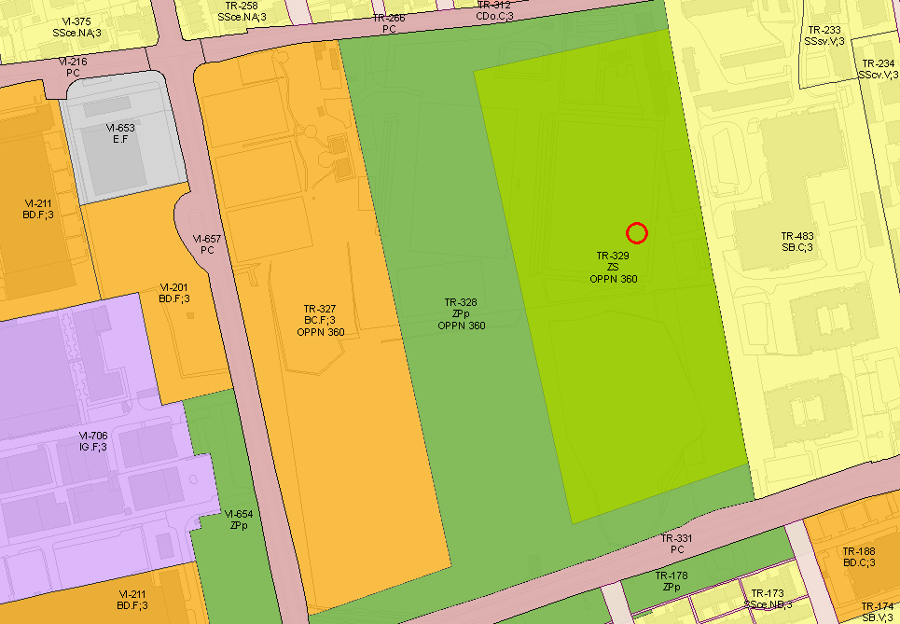

Seveda gre za **edinstveno konceptualno rekreacijsko-športno priložnost in namen**, nedopustno pa je, da bi bil tega rekreacijsko-športnega objekta »razbremenjen« TR-327, ki, za razliko od drugih dveh, ne spada med javne površine, oz. je bil izločen iz javnega dobra.

Stališče uprave do, ob osnutku dane pripombe 5 svetnika Miha Jazbinška, je **povsem neprimerno**, rolanje in tek tega značaja nista mogoča po pločniku niti ne po peš poteh v območju OPPN.

Svetniški klub Miha JAZBINŠEK, vodja